

|  |
| --- |
| Development process  BookIt |
|  |

| Related Artifacts | |
| --- | --- |
| Ref. | Name |
|  |  |
|  |  |

|  |  |
| --- | --- |
| Abbreviations and Acronyms | |
|  |  |
|  |  |

Contents

1 Section 1 **Error! Bookmark not defined.**

1.1 Section 2 5

1.1.1 Section 3 5

1.1.1.1 Section 4 5

Appendix A. Example of 1st lvl appendix **Error! Bookmark not defined.**

Appendix A.1. example of 2nd lvl appendix 7

# Основная информация по проекту

Репозиторий проекта находится в <https://git.epam.com/epm-rzn/cp.git> .

Документация по проекту находится в папке Documents репозитория и в Confluence: <https://kb.epam.com/display/EPMRZNCP/Crowd+Programming>

В проекте есть 2 основных ветки – master (ветка, в которой собираются билды) и develop (основная ветка для разработки).

В Jira проект называется EPM-RZN Crowd Programming и находится по адресу: <https://jira.epam.com/jira/browse/EPMRZNCP>

Список задач на ближайший билд: <https://jira.epam.com/jira/secure/RapidBoard.jspa>

Список всех открытых задач по проекту: <https://jira.epam.com/jira/issues/?filter=-4&jql=project%20%3D%20EPMRZNCP%20AND%20status%20in%20(Open%2C%20%22In%20Progress%22)%20ORDER%20BY%20createdDate%20DESC>

Адрес на сервере <http://10.6.196.27/BookIT/>

Выгрузка билдов производится через visual studio, для BookIt проекта выбирать BookItAPI_WebDeploy профиль, для BookIt.UI проекта выбирать BookIt_DefaultProfile.

Если изменилась база и сбросились настройки логин-пароль для:

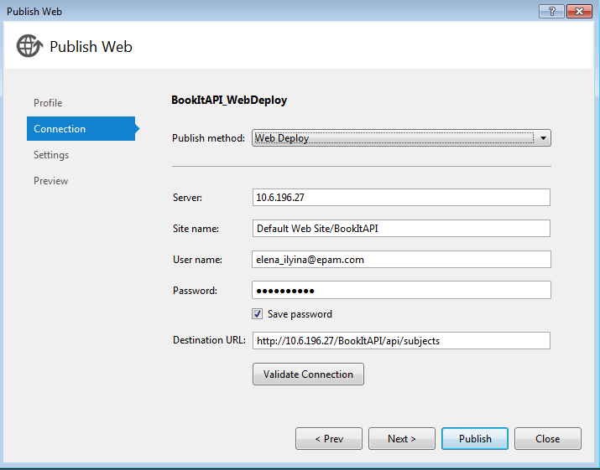

Нужно ввести свои логин-пароль и поменять их в настройках IIS ApplicationPools BookItWebAPI

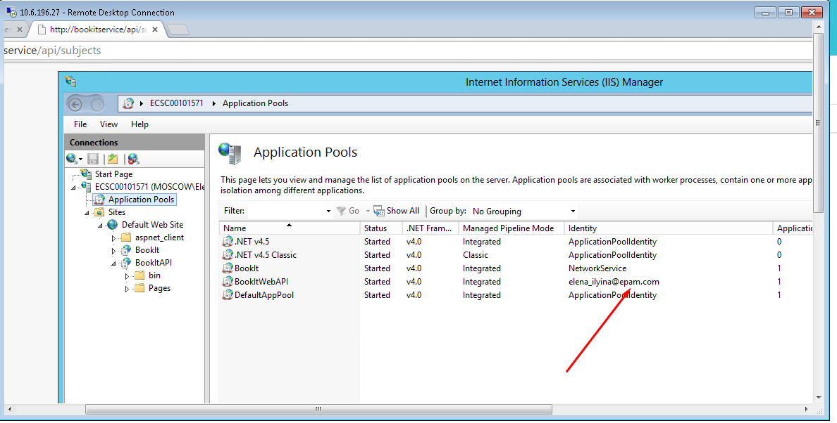

Для доступа к сайту обычных пользователей надо их добавить в:

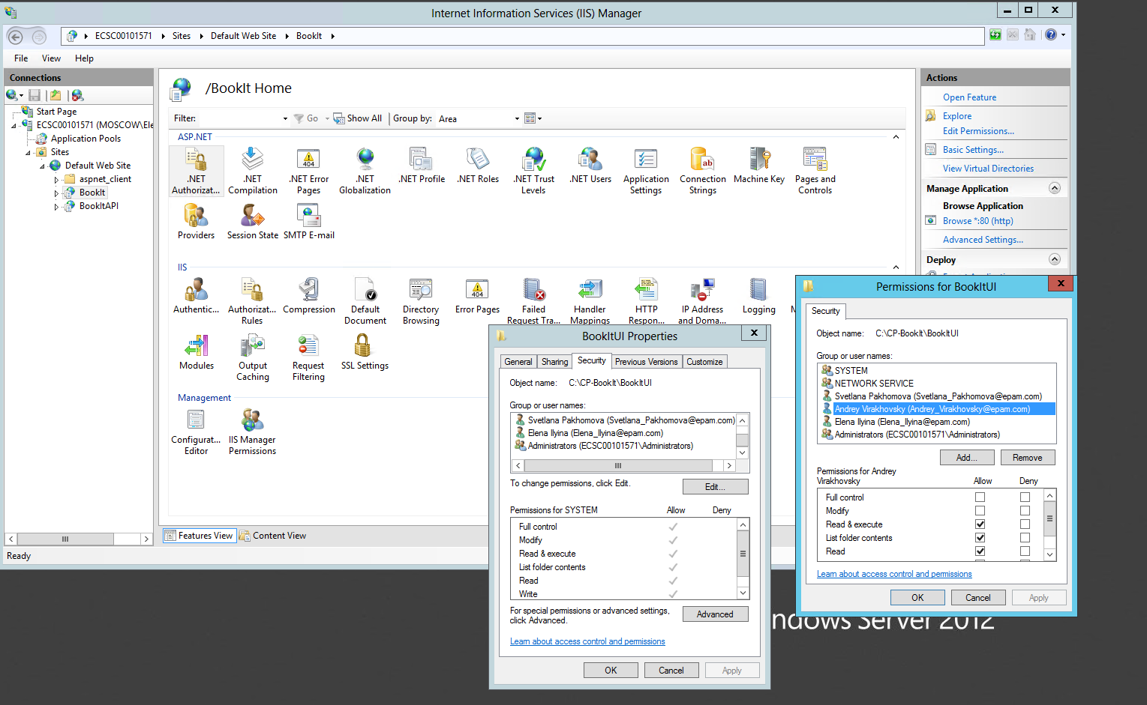

# Архитектура системы



Рисунок 1 – Основные компоненты системы

Система включает в себя следующие проекты:

1. BookIt.UI – Html клиент. Используется HTML5, CSS3, Bootstrap, JQuery, AngularJS.
2. BookIt – предоставляет сервисы получения и обновления данных. Используется ASP.Net Web API.
3. BookIt.BLL – содержит основные объекты бизнес-логики.
4. BookIt.Repository – представляет собой слой конвертации объектов базы данных в объектную модель и наоборот. Содержит интерфейсы взаимодействия с данными (реализация паттерна Repository).
5. BookIt.DAL – слой доступа к данным. Используется EntityFramework Code first.



Рисунок 2 – Диаграмма последовательностей при бронировании

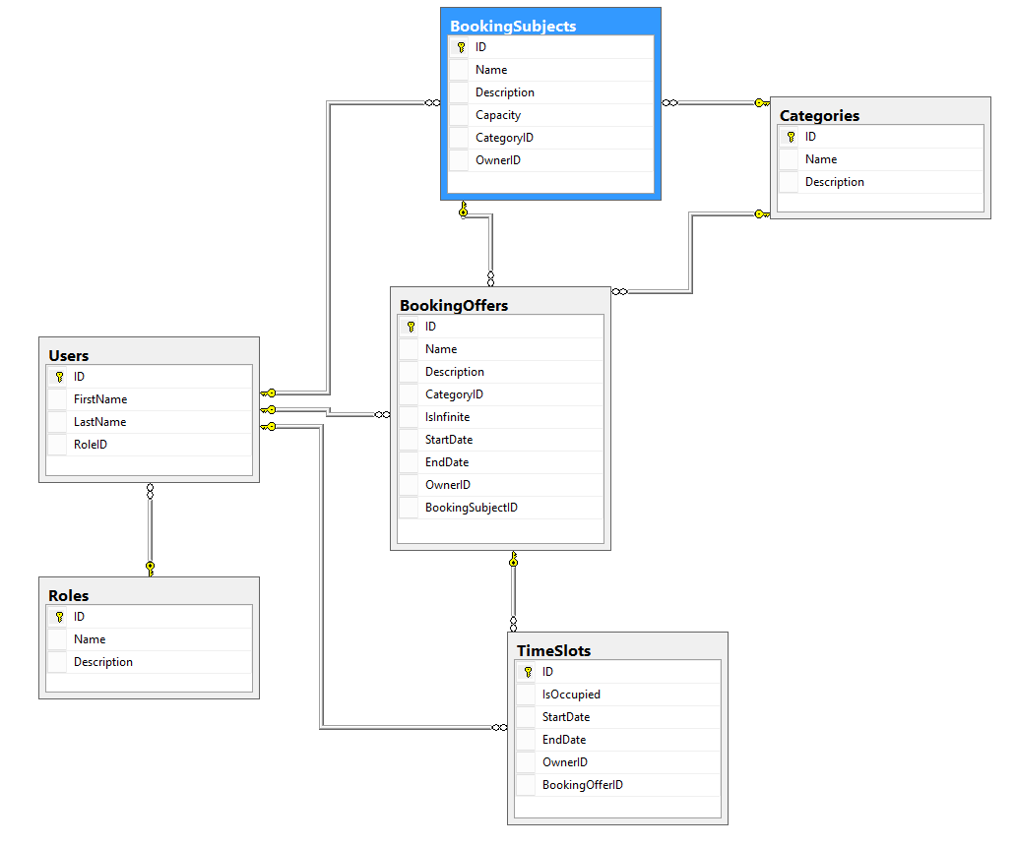

Рисунок 3 – Схема базы данных